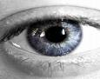 | 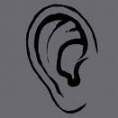  [a]
an an | une pantoufle 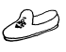  manger 
am am | la chambre
en en | ennuyer  s’endormir
em em | sptembre  elle semblait

